programação da Produção - SIMULADOR DE REGRAS DE SEQÜÊNCIAÇÃO

Renato de Oliveira Moraes
UNIP – Universidade Paulista Rua Bacelar, 1212 Vila Clementino – São Paulo , SP Cep 04026-002
e-mail: renato.moraes@ perceptron.com.br

Abstract
This article presents a simulator of rules of sequencing of production orders. This simulator allows the representation of productive systems, where some centers of work are responsible for the production of components, and other centers are responsible for the assembly of the products and/or the subsets. The sequencing criteria is selected by the user. The generated production program can be seen through a format to tabulate or through graphs of Gantt. The program is also evaluated through several acting approaches.
The minimum requirements to execute the healthy software: microcomputer PC 386, 4 Mb of memory RAM, 5 Mb of space in disk and operating system Windows 3. *.
The people interested in obtaining a copy of the simulator should enter in contact with the author through the e-mail above

Sub Área: 1.2 Simulação da Produção
Palavras chaves (key words): sequencing, scheduling, simulation

1. Introdução
Este artigo apresenta o resultado de um projeto patrocinado pela Pró-Reitoria de Pesquisa e Pós-Graduração da Universidade Paulista – UNIP.
O objetivo do projeto foi construir um simulador de regras de seqüênciação de ordens de produção (OP) para sistemas de produção misto (fabricação de componentes e montagem de produto).
Este simulador foi desenvolvido com os seguintes objetivos:
- servir de apoio à disciplina de PCP – Planejamento e Controle da Produção – do curso de Engenharia de Produção da UNIP, onde o autor é o professor
- criar uma base computacional que suporte futuras pesquisas na área de seqüênciação de OP’s
Os requisitos mínimos para executar o software são: microcomputador PC 386, 4 Mb de memória RAM, 5 Mb de espaço em disco e sistema operacional Windows 3.*.
As pessoas interessadas em obter uma cópia do simulador devem entrar em contato com o autor através do e-mail acima.

2. Revisão Bibliográfica
Segundo HAX os sistema de produção se dividem em:
- Estoque puro
- Produção contínua
- Produção intermitente
- Grandes Projetos (Empreendimentos)
Os sistemas produtivos intermitentes são caraterizados por uma quantidade significativa de produtos com processos produtivo não homogêneos, isto é, estes produtos não podem ser considerados como uma família de produtos já que as diferenças de processo de produção são significativas.
A bibliografia de planejamento, programação e controle da produção recomenda o uso de modelos de seqüênciação para a programação de sistemas intermitentes.
Contudo, modelos otimizantes de seqüênciação são disponíveis apenas para casos particulares. Problemas complexos envolvendo muitas máquinas e roteiros produtivos genéricos não são disponíveis.
Em geral, os modelos de seqüênciação apresentam as seguintes hipóteses:
- Cada máquina está continuamente disponível ( quebras e paradas para manutenção não são consideradas)
- A ordem das operações em cada OS está determinada. Cada operação tem no máximo uma operação antecessora e uma sucessora.
- Há apenas um tipo de máquina de cada tipo
- Cada operação só pode ser realizada em uma máquina (não existem roteiros alternativos)
- O processamento de uma operação não pode ser interrompido.
- Uma operação só pode ser iniciada se sua antecessora, caso ela exista, estiver concluída.
- Uma máquina não pode processar mais de uma operação simultaneamente
- O único recurso limitante são as máquinas (mão de obra, ferramentas e materiais estão disponíveis em abundância)
Estas simplificações são necessárias para poder criar algoritmos eficientes. Para se ter um idéia da dimensão do problema, imagine um sistema com 6 centros produtivos em série onde se deseja seqüenciar um conjunto de 15 ordens de produção. Este problema possui 0 soluções , isto é, 0 sequências alternativas para o problema. Mesmo que haja restrições tecnológicas - como, por exemplo, relação de precedência entre as ordens, ordens que não ocupam todas as máquinas - a quantidade de soluções possíveis torna-se muito grande. Se as hipóteses simplificadoras normalmente utilizados (listadas acima) não fossem feitas, o número de sequências alternativas para um problema de seqüênciação seria muito maior.

3. O Projeto
Os sistemas intermitentes, apesar de seu grande valor teórico, não correspondem a maior parcela das situações reais. A maioria das fábricas são melhor representadas através de um modelo misto (ou sistema de produção em vários estágios), que combina o modelo intermitente com o contínuo.
A fabricação dos componentes dos produtos correspondem a um sistema intermitente de produção, e a montagem dos subconjuntos e dos produtos correspondem a um sistema contínuo. A figura 1 ilustra este sistema misto de produção.
O sistema é alimentado com os dados que caracterizam a operação da fábrica, tais como:
- Produtos
- Subconjuntos
- Componentes
- Roteiro de Fabricação de Componentes
- Processo de Montagem de Produtos e Subconjuntos
- Matéria Prima dos Componentes
- Estoque de Produto Acabado
- Estoque de Matéria Prima
- Centros de trabalho(Capacidade produtiva)

MP Componentes C Subconjuntos

Produtos SC

PA

Figura 1: Sistema Misto de Produção

Com estes dados poderemos simular o desempenho de um programa (seqüênciação) de produção para o sistema produtivo.
A simulação de regras de seqüênciação procura comparar o desempenho dos sistemas produtivos quando estes são programados através de um certo conjunto de regras de seqüênciação e regras de prioridade de filas de ordens de seqüênciação nas máquinas.
Alguns pesquisadores já realizaram pesquisas de seqüênciação utilizando modelos de simulação, entre eles: Rowe, Nanot, Le Grande e Santoro.
Embora os resultados obtidos com esta abordagem não sejam otimizantes, os resultados práticos obtidos mostram que a simulação possui um perspectiva bastante animadora. Santoro cita algumas das vantagens desta abordagem.
- Permite a consideração de um grande número de centros produtivos, limitados por homens e/ou máquinas, e com as mais diversas configurações
- Admite tratamento estocástico aos elementos do problema, bem como a utilização de estimativas reais determinísticas
- Permite a consideração de detalhes operacionais e restrições complexas dos problemas reais
- Permite a consideração e mensuração de múltiplos objetivos
- Pode ser utilizada em sistemas dinâmicos
- São viáveis, de maneira geral, em termos de processamento de dados

Além disto, foram fixadas seis metas:

Meta 1: Ser capaz de representar um sistema produtivo que opera segundo uma lógica de produção intermitente (conforme definido em Hax)
O programa representa um sistema produtivo através de:
- um cadastro de itens (componentes)
- roteiro de fabricação de cada item (componente)
- um cadastro de centros de trabalho (cada centro pode ser composto por várias máquinas idênticas)
- cadastro de JOB’s (Ordens de Produção – OP) a serem produzidos. Cada JOB possui as seguintes atributos:
- item (componente) a que se refere
- este item, através de seu roteiro de fabricação, determina as operações que compõem o JOB
- quantidade a ser produzida
- prazo para término

Meta 2: Gerar a seqüênciação de ordens de produção através das regras e algoritmos mais populares hoje conhecidos
O software realiza o seqüenciamento das OP’s através dos seguintes critérios:
- PEXT – maior prioridade de OP
- FDIN – menor folga dinâmica: diferença entre o tempo restante até o vencimento do prazo e a soma da duração das operações restantes
- FDTE – relação entre folga dinâmica e a soma da duração das operações restantes
- MNTP – menor tempo de processamento
- MPZ – menor prazo
A primeira regra de seqüênciação é particularmente útil, pois ela pode ser utilizada para representar um outro critério qualquer de seqüênciação estático, sem que seja necessário escrever algum novo código para o software. Por exemplo, imagine que haja clientes mais importantes cujas OP’s devem ser processadas antes que as demais, o uso de uma prioridade das OP’s que represente esta importância relativa dos diferentes clientes permite que a seqüênciação das OP’s seja realizada.

Meta 3: Ter uma estrutura que permita no futuro agregar novos modelos de seqüênciação
O software possui uma estrutura modular que permite que, no futuro, outras regras de seqüênciação possam ser facilmente acrescentadas.

Meta 4: Simular a operação da fábrica segundo uma determinada seqüênciação
O programa simula a operação do sistema em função de uma determinada seqüênciação e mostra o resultado através de gráficos de Gantt. Existem 3 tipos gráficos:
- geral: mostra todas as operações de todas as OS, e todas as máquinas de todos os centros de trabalho
- por centro de trabalho: mostra a operação de todas as máquinas de um centro de trabalho específico
- por OS: mostra todas as operações de uma determinada ordem de serviço
Meta 5: Avaliar o resultado da operação através dos vários critérios de avaliação de desempenho
Existe dentro do software um conjunto de rotinas mede vários critérios de avaliação através da manipulação dos dados de centros de trabalho, de máquinas, de ordens de produção, e de operações
O sistema dispõe dos seguintes indicadores para avaliação do processo de seqüênciação:
- Total de OS
- Total de OS Processadas
- Total de OS Iniciadas
- Número de OS atrasadas (dentre as OS concluídas)
- Porcentagem de OS atrasadas (dentre as OS concluídas)
- Atraso médio das OS (dentre as OS concluídas)
- Maior atraso entre as OS (dentre as OS concluídas)
- Ociosidade Média dos Centros de Trabalho
- Ociosidade Média das Máquinas utilizadas
- Tempo médio de passagem (dentre as OS concluídas)
- Tempo Fabricação

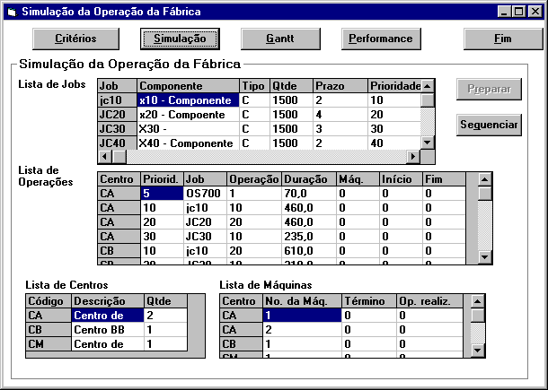
Figura 2: Seqüênciação das OP’s

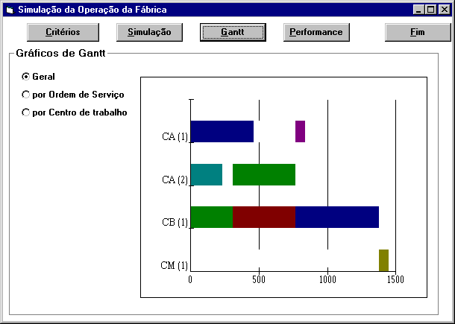
Figura 3: Gráfico de Gantt Geral

Meta 6: Ter uma estrutura que permita no futuro agregar novos critério de avaliação de desempenho.
A estrutura do software também permite que, no futuro, novos critérios de avaliação de desempenho sejam acrescentados com mínimo esforço de manutenção.

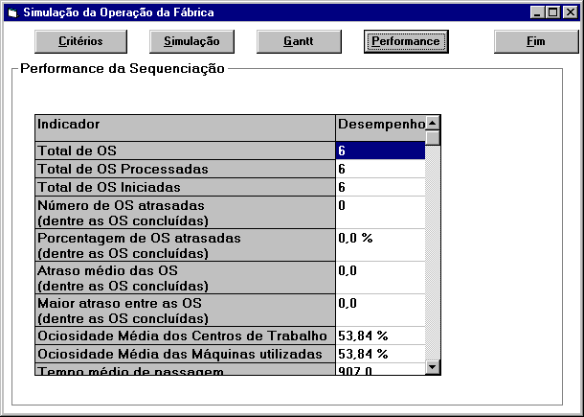
Figura 4: Critérios de avaliação de desempenho

4. Conclusão
Foi criado um software que realiza a seqüênciação de ordens de produção através de diferentes critérios de seqüênciação.
Como desdobramentos imediatos deste projeto temos:
- uso do software como ferramenta de ensino na disciplina Programação e Controle da Produção no 5º ano de Eng. de Produção;
- suporte computacional para outras pesquisas na área de seqüênciação de ordens de produção; e
A médio longo e prazo, esta pesquisa poderia servir para:
- suporte pedagógico a outros cursos de graduação e pós-graduação da UNIP e outras escolas;
- incorporar outras modelos/regras de seqüênciação;
- criação de uma laboratório de Planejamento, Programação e Controle da Produção (PPCP) – criar um conjunto de ferramentas computacionais que servissem de suporte para o ensino e pesquisa de PPCP; e

Bibliografia

BAKER, Kenneth R. Introduction to Sequencing and Scheduling John Wiley & Sons 1974 - USA
ELSAYED, E. A. & BOUCHER, T. O Analysis and Control of Production Systems Pretice Hall - 1985 New Jersey - USA
HAX, Arnold & CANDEA, Dan Production and Invetory Systems Pretice Hall 1984 New Jersey - USA
NAYLOR, Thomas H. et all Técnicas de Simulação em Computadores Editora Vozes - 1971
MORAES, R. O. Apostila de Seqüênciação curso de PCP – Planejamento e Controle da Produção 5o. de Enga. de Produção – UNIP; 1996
SANTORO, Miguel Cezar Modelo de Programação Intermitente com Composição de Produtos Variável no Tempo - Teste de Doutorado - Depto de Enga. de Produção da Escola Politécnica da Universidade de São Paulo - 1982

